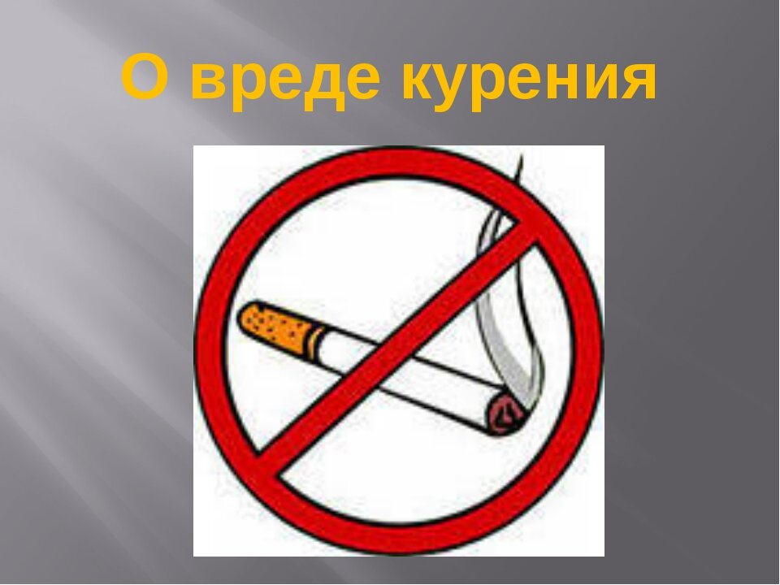
«И не потому, что какие-то злые дяди и тети хотят испортить подростку счастливую жизнь и лишить его атрибута взросления, запрещая курить, ̶ комментирует доктор медицинских наук Галина Сахарова. ̶ Сами подростки должны понимать ответственность перед собой и дать собственному организму вырасти».
О вреде курения для школьников и подростков:
1.При курении в кровь ребенка поступает большое количество угарного газа. Из-за чего у всех органов наступает «удушье» ̶ недостаток воздуха. На этапе роста организма это становится большой опасностью.

2. Очень тяжело курение сказывается на дыхании подростка. Если ребенок закурил в младших классах школы, то уже к 12–13 годам у него могут появиться одышка. Даже при стаже курения в полтора года, у подростков нарушаются механизмы регуляции дыхания.

3. Не менее сильно никотин и другие токсичные вещества табачного дыма сказываются на мозге ребенка. Чем младше курящие подростки, тем сильнее под действием никотина нарушается кровоснабжение мозга и, как следствие, его функции.
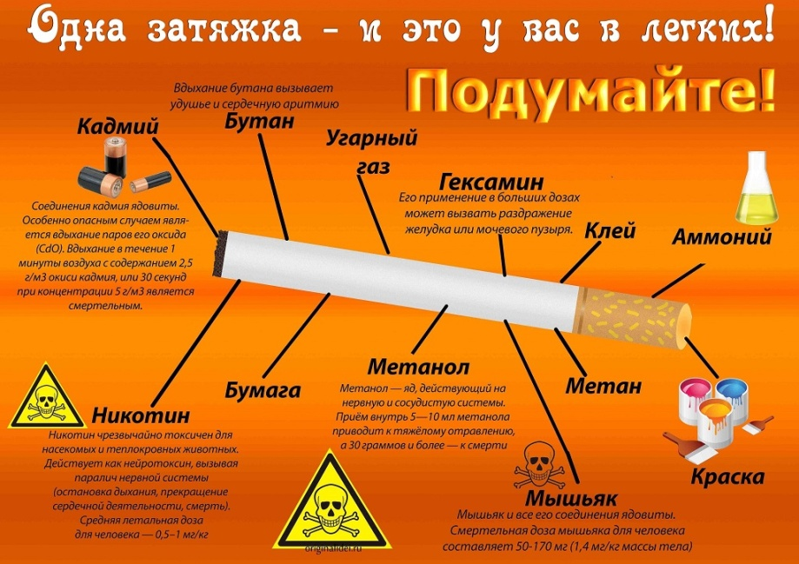
Подумайте о будущем? Ведь в вас не будет крепкой семьи, хороших друзей, детей. Потом вы поймете, что вы наделали. Но уже поздно вы не там где можно выбирать жить или нет.

Думайте сейчас и не делайте ошибок.
Юный журналист – Залуцкая Дарья.

